A. Vulić, A.Ugarković, M.Žinić

Ineffable

Ineffable

Korisnička dokumentacija

Sadržaj

Prijava u sustav i registracija kupca 1

Početni zaslon 4

CRUD Artikli 5

Kreiranje novog artikla 6

Ažuriranje odabranog artikla 7

CRUD Servisi 8

Komunikacija zaposlenika i klijenata 9

Pregled završenih servisa 9

Slanje email-a klijentu 10

Slanje poruke klijentu 10

Pregled rezervacija 11

Računi 12

Kreiranje računa 12

Pregled računa 12

Zaposlenici 13

Dodavanje novog zaposlenika 14

Izmjena podataka zaposlenika 15

Pregled kupaca 16

Ažuriranje odabranog kupca 17

# Prijava u sustav i registracija kupca

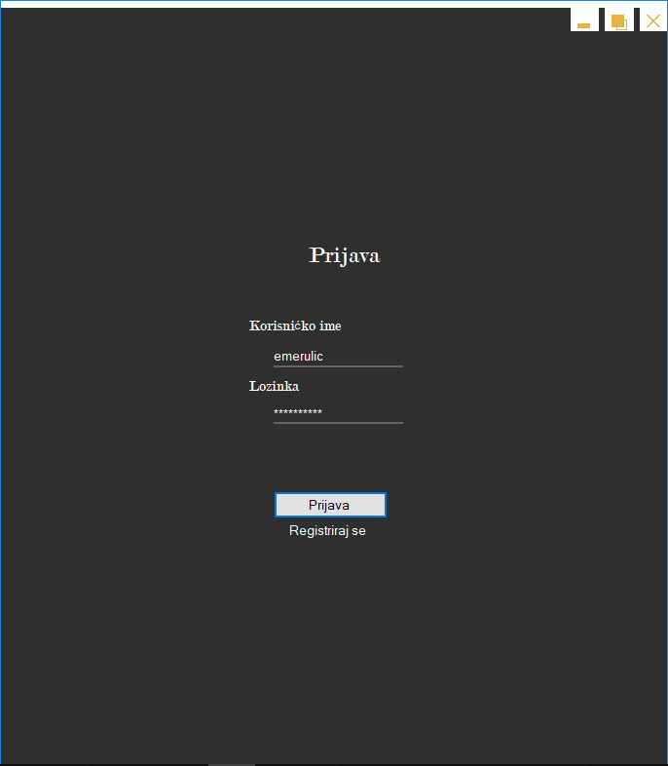

**4**

**3**

**2**

**1**

1. Polje za unos korisničkog imena
2. Polje za unos lozinke
3. Gumb za prijavu u aplikaciju
4. Gumb koji vodi na formu za registraciju korisnika

# 

**7**

**6**

**5**

5. Gumb za registraciju novog korisnika

6. Gumb koji vodi na formu za prijavu korisnika

7. Padajući izbornik kojim se omogućuje odabir uloge korisnika

# Početni zaslon

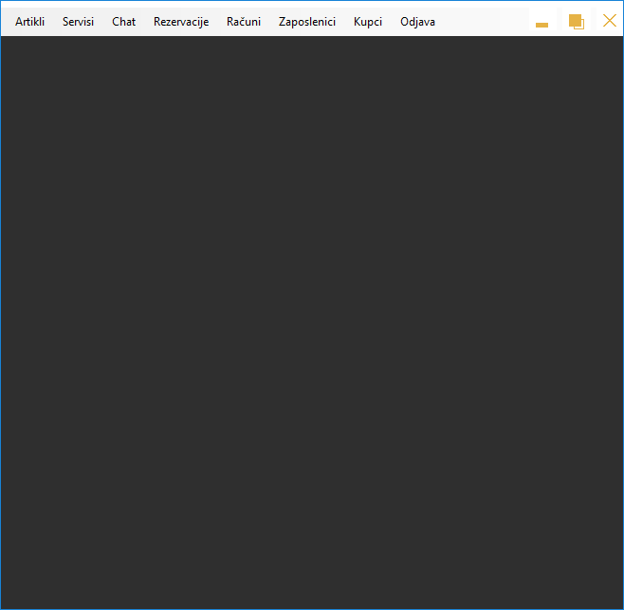

**16**

**15**

**14**

**13**

**12**

**111**

**100**

**9**

**8**

8. Kartica ‘Artikli’ koja vodi na prikaz svih trenutno dostupnih artikala

9. Kartica ‘Servisi’ koja vodi na formu za skeniranje QR kodova

10. Kartica ‘Chat’ koja vodi na formu za komunikaciju zaposlenika s klijentima

11. Kartica ‘Rezervacije’ koja vodi na formu za prikaz svih rezervacija klijenata

12. Kartica ‘Računi’ koja vodi na prikaz svih izdanih računa te kreiranje novih računa

13. Kartica ‘Zaposlenici’ koja vodi na formu za prikaz svih zaposlenika tvrtke

14. Kartica ‘Kupci’ koja vodi na formu za prikaz svih kupaca tvrtke

15. Gumb odjava koji odjavljuje prijavljenog korisnika

# CRUD Artikli

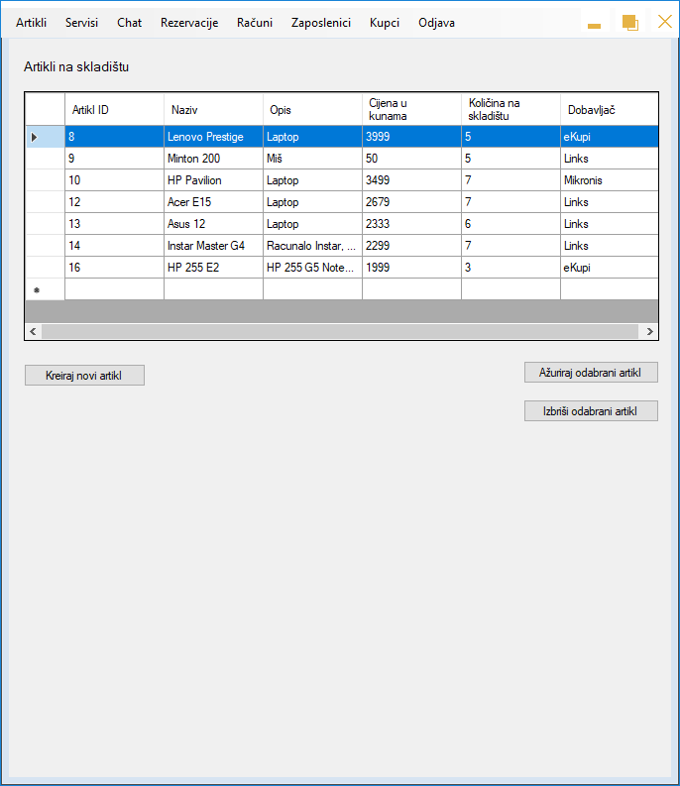

**20**

**19**

**18**

**17**

18. Gumb koji otvara formu za kreiranje novog artikla

19. Gumb koji otvara formu za ažuriranje odabranog artikla

20. Gumb koji briše odabrani artikl

## Kreiranje novog artikla

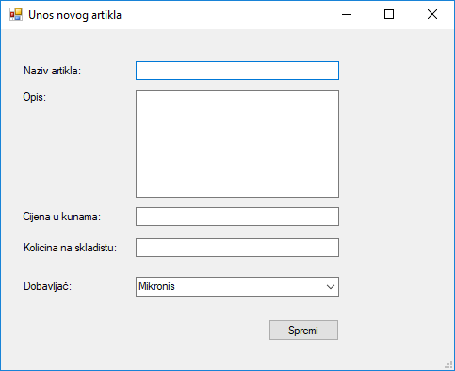

**21**

**22**

21. Forma za unos novog artikla

22. Gumb za spremanje unesenih podataka te kreiranje novog artikla

## Ažuriranje odabranog artikla

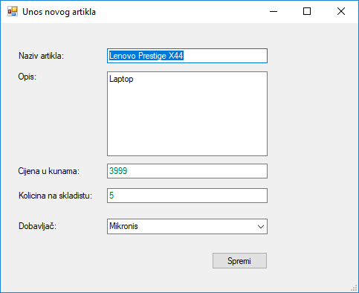

**24**

**23**

23. Forma za ažuriranje odabranog artikla

24. Gumb za spremanje unesenih promjena

# CRUD Servisi

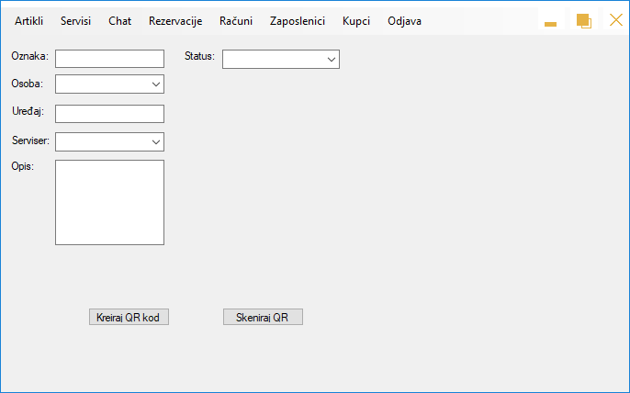

**27**

**25**

**26**

25. Forma za kreiranje novog radnog naloga servisa nakon prihvaćanja zahtjeva za servisom

26. Gumb za kreiranje novog radnog naloga i QR koda za taj radni nalog

27. Gumb za skeniranje postojećeg QR koda; otvara se radni nalog skeniranog uređaja

# Komunikacija zaposlenika i klijenata

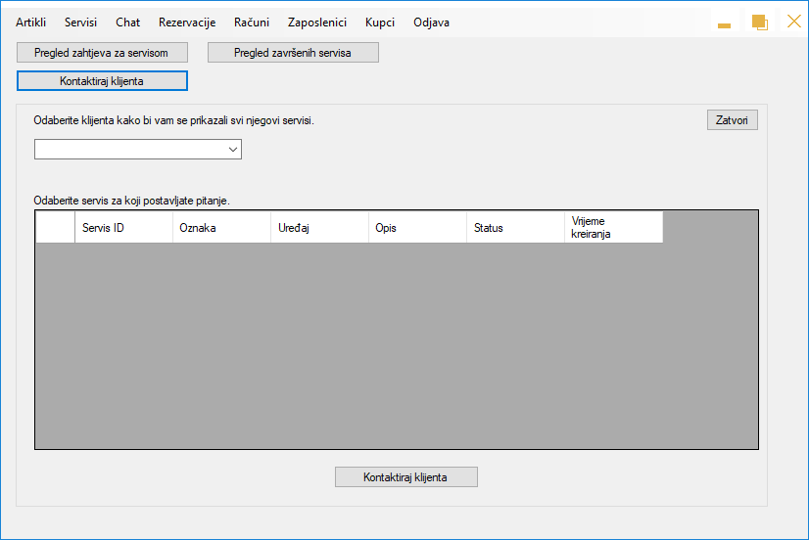

**32**

**31**

**34**

**33**

**30**

**28**

**29**

28. Gumb koji prikazuje nove zahtjeve za servisom

29. Gumb koji otvara prikaz servisa odabranog kupca

30. Gumb koji otvara prikaz svih završenih servisa

31. Padajući izbornik kojim se odabire kupac

32. Popis svih servisa odabranog kupca

33. Gumb koji zatvara prikaz servisa

34. Gumb koji otvara formu za unos nove poruke koju šaljemo odabranog kupcu

## Pregled završenih servisa

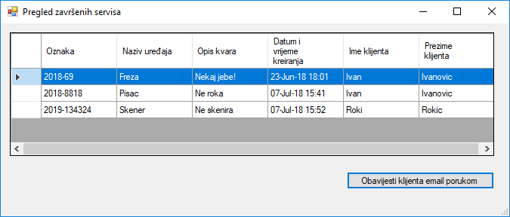

**35**

35. Gumb koji otvara formu za slanje email poruke klijentu čiji smo radni nalog odabrali

## Slanje email-a klijentu

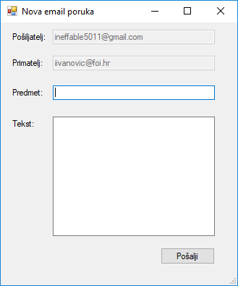

**36**

36. Gumb koji šalje novu email poruku odabranom klijentu

## Slanje poruke klijentu

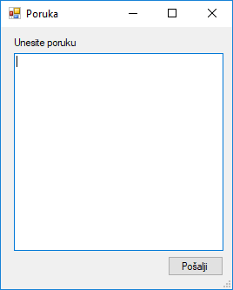

**37**

37. Gumb koji šalje novu poruku o servisu odabranog klijenta

# Pregled rezervacija

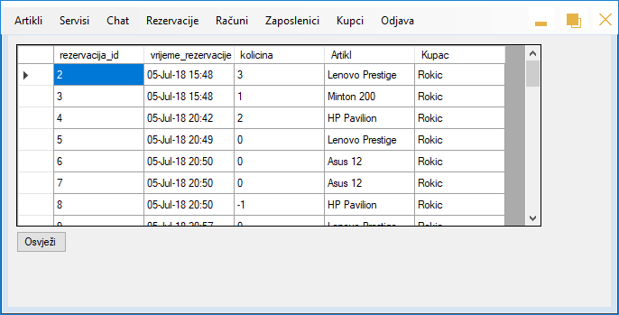

**38**

38. Gumb koji osvježava prikaz rezervacija

# Računi

## Kreiranje računa

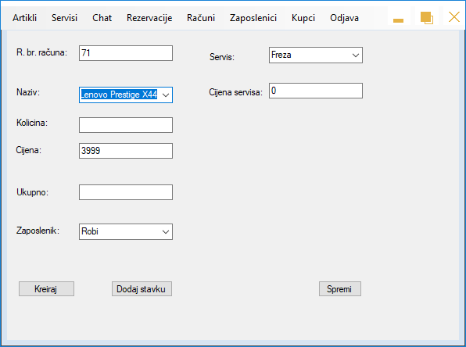

**41**

**40**

**39**

39. Gumb koji kreira novi račun

40. Gumb koji dodaje novu stavku na račun

41. Gumb koji sprema promjene

# Pregled računa

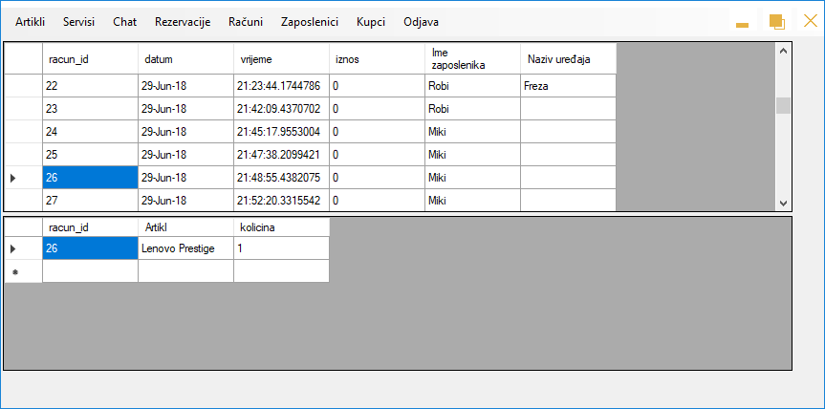

**42**

**43**

42. Prikaz svih računa

43. Prikaz svih stavki računa

# Zaposlenici

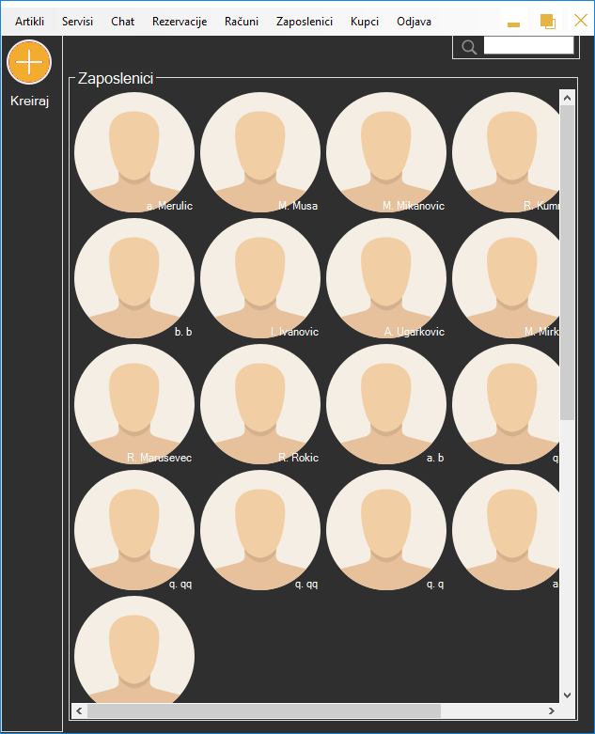

**46**

**44**

**45**

44. Pretraživanje zaposlenika

45. Gumb za kreiranje novog zaposlenika

46. Odabiranje zaposlenika

## Dodavanje novog zaposlenika

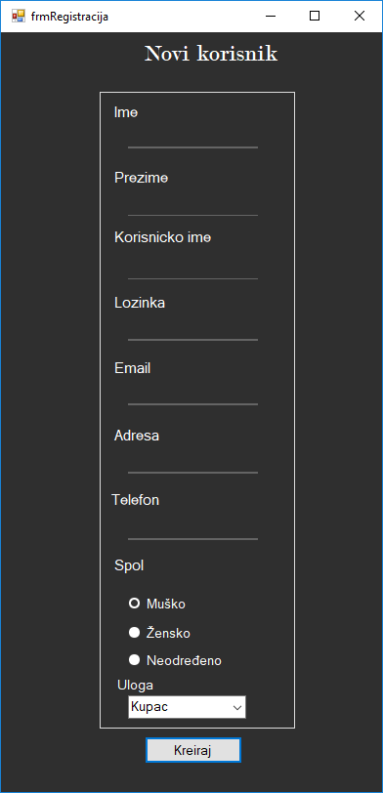

**48**

**47**

47. Padajući izbornik za odabiranje uloge korisnika

48. Gumb za kreiranje novog korisnika

## Izmjena podataka zaposlenika

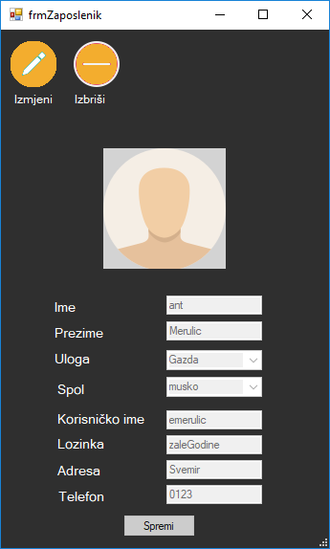

**52**

**51**

**49**

**50**

# Pregled kupaca

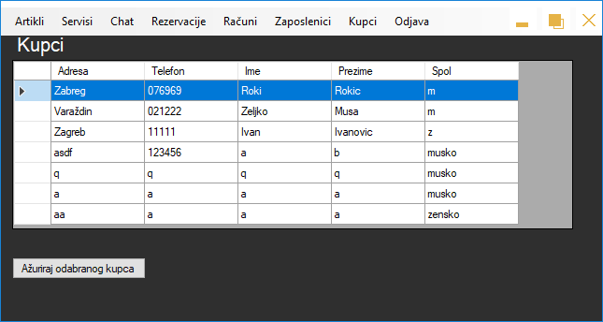

**53**

**54**

## Ažuriranje odabranog kupca

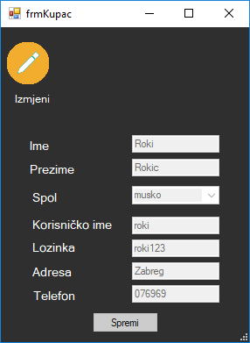

**56**

**57**

**55**